**TRƯỜNG THCS HẢI ĐƯỜNG HƯỞNG ỨNG “NGÀY THẾ GIỚI TƯỞNG NIỆM CÁC NẠN NHÂN TỬ VONG VÌ TAI NẠN GIAO THÔNG” - GIÁO DỤC Ý THỨC AN TOÀN VÀ LÒNG NHÂN ÁI CHO HỌC SINH**

Thực hiện Kế hoạch số 294/KH-UBATGTQG ngày 21/10/2024 của Ủy ban An toàn giao thông Quốc gia về việc tổ chức các hoạt động hưởng ứng ***“Ngày thế giới tưởng niệm các nạn nhân tử vong vì tai nạn giao thông”*** tại Việt Nam năm 2024, và công văn số 7157 /BGDĐT-GDCTHSSV của Bộ giáo dục và đào tạo. Hôm nay ngày 11/11/2024 trường THCS Hải Đường đã tổ chức tuyên truyền, phổ biến rộng rãi mục đích, ý nghĩa các hoạt động hưởng ứng ngày Thế giới tưởng niệm nạn nhân tử vong do tai nạn giao thông tại Việt Nam lồng ghép trong tiết sinh hoạt dưới cờ tuần 11.

**1. Phút tưởng niệm trang nghiêm và lời cảnh tỉnh về an toàn giao thông**

Buổi lễ bắt đầu với phút tưởng niệm các nạn nhân xấu số trong tai nạn giao thông. Phút giây lắng đọng này không chỉ là cách chia sẻ nỗi đau cùng gia đình các nạn nhân mà còn là lời nhắc nhở mạnh mẽ về hậu quả nghiêm trọng của việc thiếu ý thức khi tham gia giao thông. Qua đó, nhà trường mong muốn các em nhận thức được vai trò và trách nhiệm của mình trong việc giữ an toàn cho bản thân và những người xung quanh.

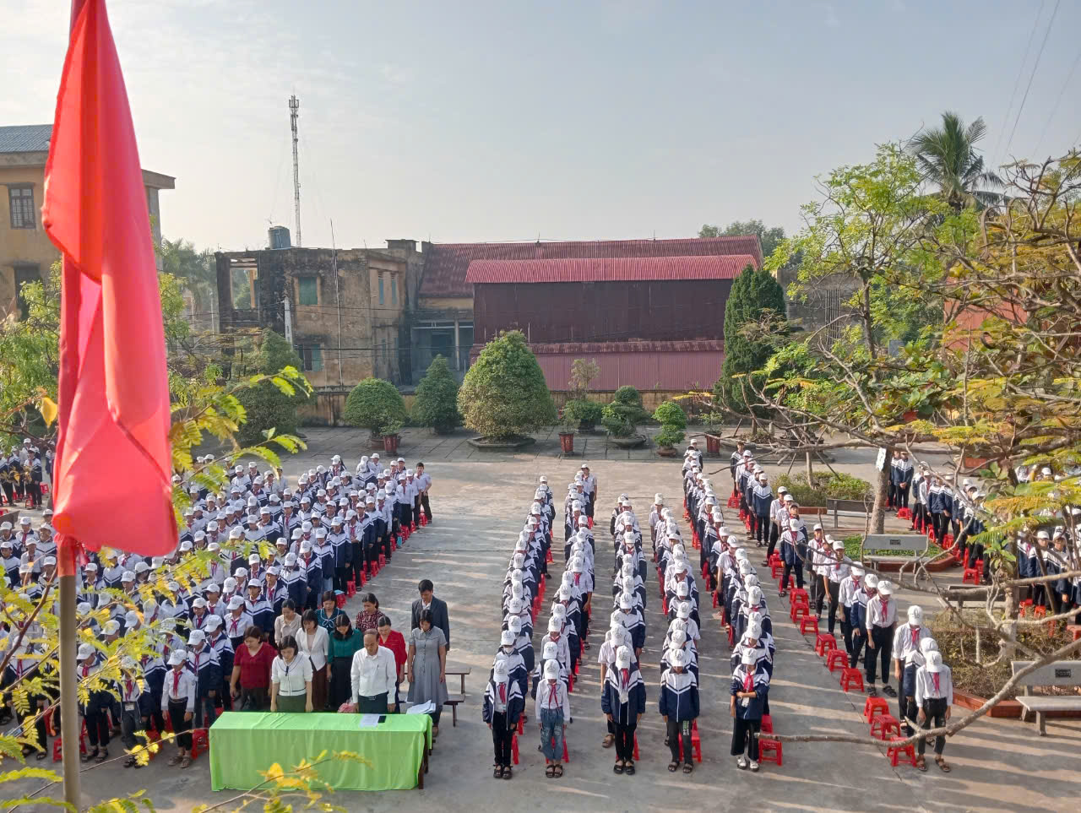

*Phút tưởng niệm các nạn nhân tử vong do tai nạn giao thông*

**2. Tuyên truyền kiến thức và ý thức an toàn giao thông**

Sau phần tưởng niệm, nhà trường đã tổ chức các hoạt động tuyên truyền về an toàn giao thông với nội dung dễ hiểu, sinh động. Học sinh được học về luật lệ giao thông cơ bản, các hành vi cần tránh khi tham gia giao thông, và cách xử lý tình huống nguy hiểm. Đây là những kiến thức thiết thực giúp học sinh nâng cao ý thức khi đi lại, không chỉ bảo vệ bản thân mà còn giảm thiểu nguy cơ gây tai nạn cho cộng đồng.

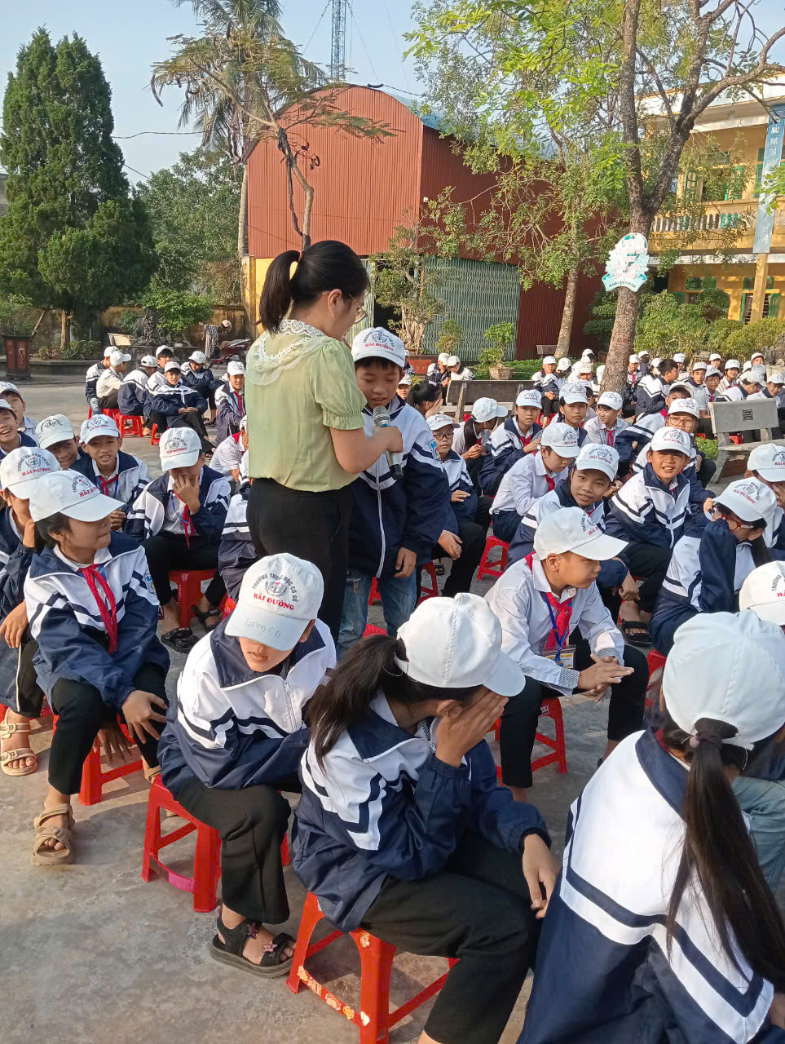

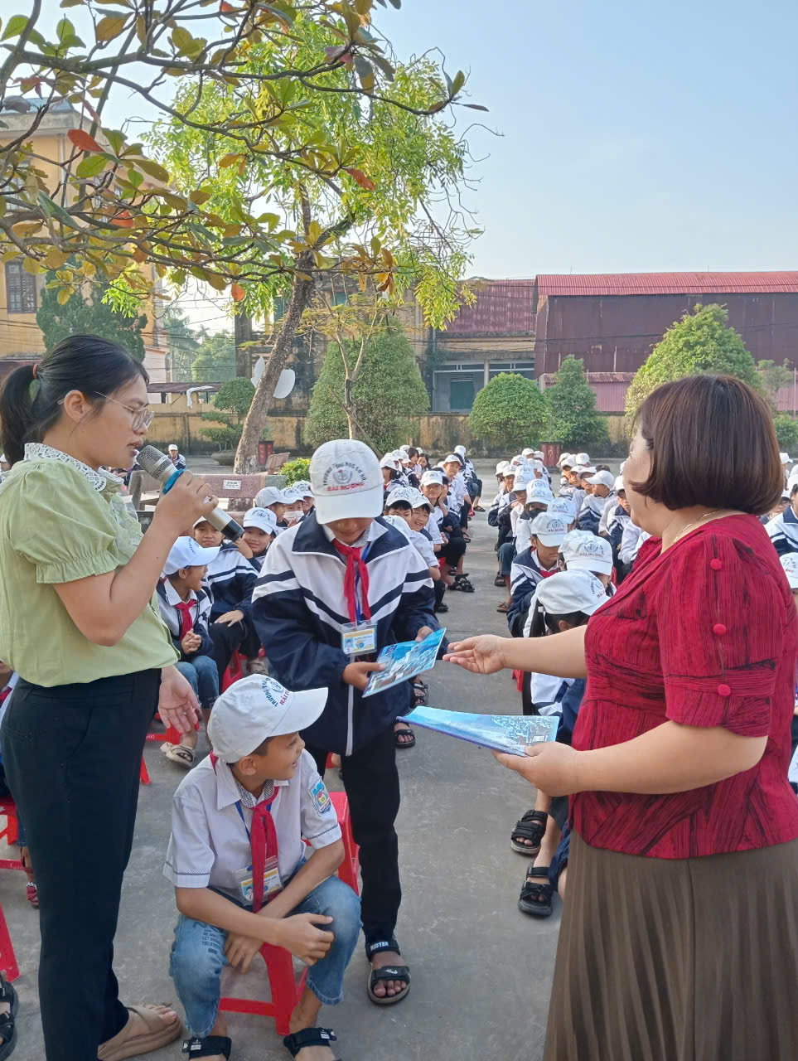

*Các câu hỏi thực tế liên quan đến ngày Thế giới tưởng niệm nạn nhân tử vong do tai nạn giao thông tại Việt Nam*

**3. Tiết mục văn nghệ truyền tải thông điệp an toàn**

Để buổi lễ thêm sôi nổi, các tiết mục văn nghệ về chủ đề an toàn giao thông và trách nhiệm cá nhân đã được học sinh trình diễn. Những bài hát, vở kịch ngắn này không chỉ tạo không khí vui tươi mà còn giúp học sinh ghi nhớ sâu sắc hơn thông điệp về ý thức an toàn khi tham gia giao thông, lồng ghép giáo dục qua các hoạt động nghệ thuật.

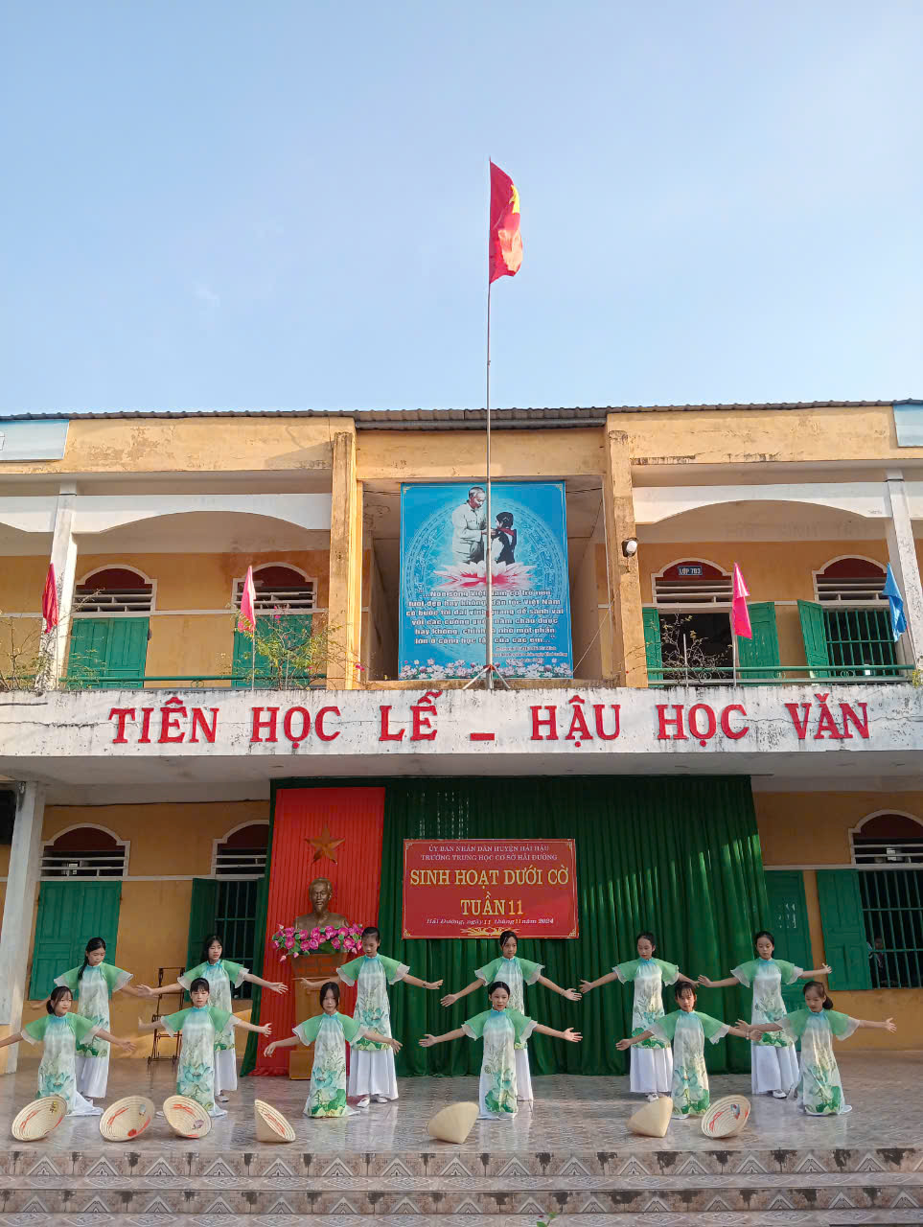

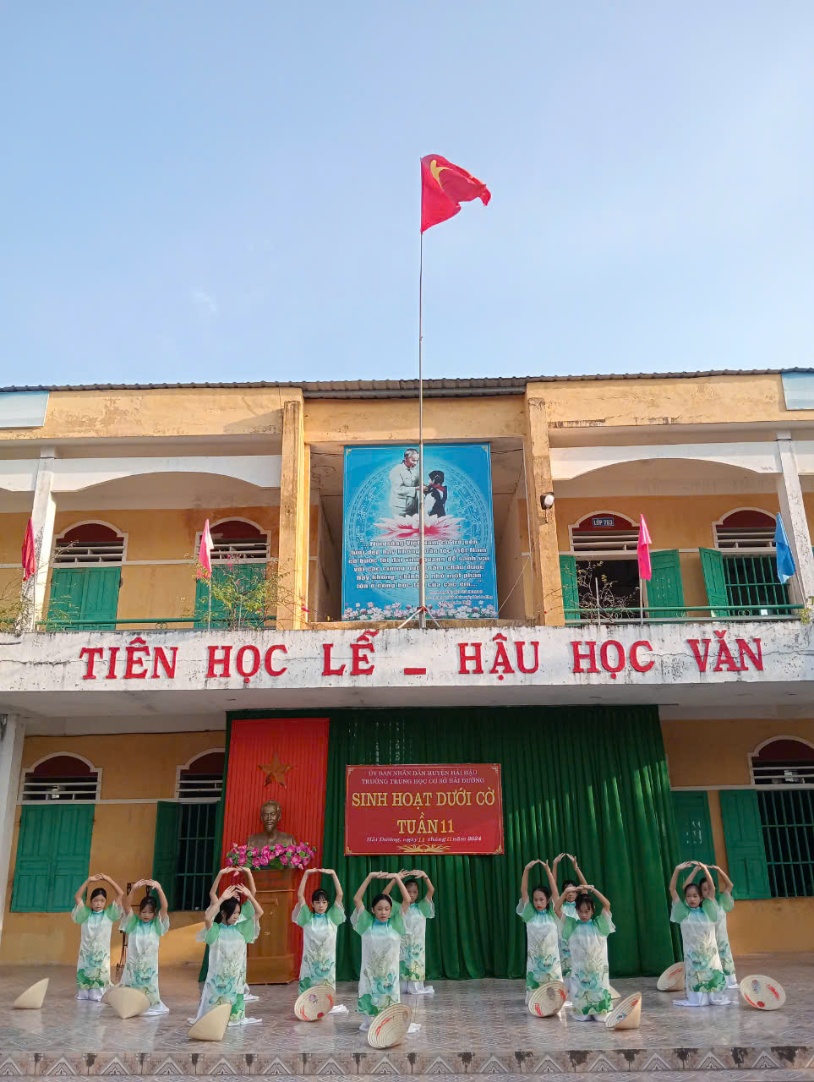

*Ảnh các tiết mục văn nghệ*

**4. Ý nghĩa giáo dục sâu sắc và phát triển lòng nhân ái**

Ngày tưởng niệm là một bài học nhân văn giúp học sinh thấu hiểu nỗi đau mất mát và phát triển lòng trắc ẩn đối với cộng đồng. Đây cũng là dịp để các em rèn luyện lối sống có trách nhiệm, từ việc chấp hành luật lệ giao thông đến việc sẻ chia với những hoàn cảnh kém may mắn. Qua buổi sinh hoạt này, nhà trường mong muốn xây dựng thế hệ trẻ không chỉ văn minh trong ý thức giao thông mà còn biết sống vì cộng đồng.

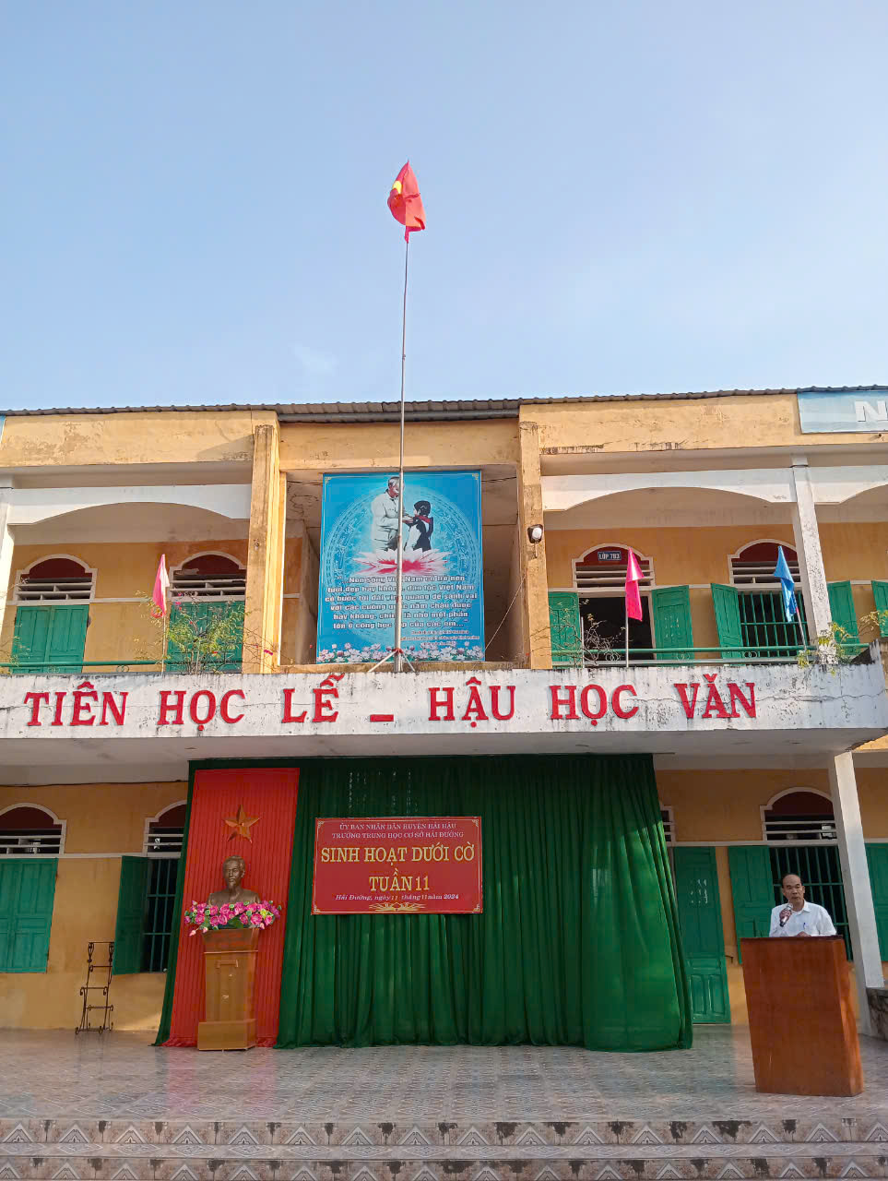

*Thầy Nguyễn Xuân Diễn – Hiệu trưởng nhà trường lên phát biểu và nhấn mạnh một số nội dung của buổi tuyên truyền*

Buổi sinh hoạt dưới cờ đã để lại ấn tượng sâu sắc cho các em học sinh, giúp các em có thêm kiến thức, động lực để lan tỏa những giá trị tốt đẹp, góp phần xây dựng văn hóa giao thông an toàn trong xã hội.

*Hải Đường, ngày 11 tháng 11 năm 2024*

Tin bài

Nguyễn Thị Hà - Giáo viên tổ KHTN